MEMORIAL DESCRITIVO

ELABORADO POR: STEFANE A. BATISTA MOREIRA – ENGENHEIRA CIVIL / CREA: 221.259/D

SERVIÇO: CONTRATAÇÃO DE EMPRESA DE ENGENHARIA PARA EXECUÇÃO DE SERVIÇOS DE CONSTRUÇÃO DO MURO DE DIVISA NA PRAÇA DO BAIRRO MASTERVILLE.

LOCAL: ALAMEDA DAS VIOLETAS, N° 15 – MASTERVILLE, SARZEDO / MG.

SARZEDO, 10 DE AGOSTO DE 2021

OBJETO

Contratação de empresa de engenharia para execução de serviços de construção do muro de divisa na praça do Bairro Masterville.

JUSTIFICATIVA

Justifica-se esta contratação, uma vez que no andamento de implantação das obras da Praça do Bairro Masterville, verificou-se a necessidade de se construir um muro de divisa, visto que no local preexistem construções confrontantes com a praça e as mesmas não possuem fechamento no fundo.

DESCRIÇÃO DA OBRA

SERVIÇOS PRELIMINARES

Os serviços preliminares compreendem na mobilização e desmobilização e ligações provisórias do container, bem como as ligações provisórias (água e energia) para abastecimento do canteiro de obras, execução e fixação da placa de obra com dados necessário e administração central.

CONSTRUÇÃO DE MURO DE DIVISA

As áreas escavadas devem ter seu fundo apiloado manualmente com soquete, para aumento da resistência do solo; O material escavado deverá ser utilizado para o reaterro das valas, sendo também compactado manualmente com uso de soquete; O material excedente deverá ser removido pela contratada; As vigas baldrame devem de ter medidas de 20x30cm, sendo feitas em formas de madeira, com armadura principal de aço CA-50 10mm e com armadura transversal em aço CA-60 5mm; as medidas devem seguir recomendação da contratante; O preenchimento deve ser feito em concreto de Fck mínimo de 20Mpa;

A alvenaria deve ser executada em blocos em concreto vazados na vertical com dimensões de 14x19x39, sendo assentados sobre argamassa de cimento, cal e areia, na proporção de 1:2:8 em volume, com espessura de 9cm; Os blocos devem apresentar boa qualidade, estando com o período de cura completo e sem apresentar fissuras ou porosidade, além de terem as medidas padrão estabelecidas, com desvio máximo de 0,5cm; Os blocos deverão ser assentados seguindo

alinhamento e nivelamento, com tolerância de 0,5cm.

A cada espaço de 2,50 metros deverá haver um pilar em concreto aparente 20 mpa, inclusive armação, forma plastificada e desforma, totalizando 48 pilares; Na parte superior da alvenaria deverá ser executada uma cinta moldada in loco em concreto.

Deverá ser entregue a contratada 180 l de tinta acrílica (tipo: premium/acabamento: fosco/brilhante).

DAS CONDIÇÕES DE REALIZAÇÃO DOS SERVIÇOS

Todos os serviços estão sujeitos à fiscalização e aprovação da Secretária de Obras de Sarzedo (SMOU), que verificará a qualquer tempo, e para isso terá livre acesso ao local dos serviços. A FISCALIZAÇÃO poderá a qualquer momento, rejeitar qualquer material que julgar em desacordo com o projeto, memorial e planilhas

Toda comunicação de caráter técnico da fiscalização do Município será efetivada, exclusivamente, com o engenheiro ou arquiteto e urbanista, responsável técnico indicado pela Contratada detentor da qualificação técnico profissional apresentada.

Em todas as etapas dos serviços deverão ser obedecidas as normas técnicas aplicáveis, sendo de exclusiva responsabilidade da empresa executora as eventuais correções a serem feitas por falha executivas nos serviços. A empresa deverá manter na obra um Diário de Obras com registro de todas as ocorrências relevantes durante o andamento dos serviços.

A contratada será responsável pela destinação correta dos resíduos gerados no decorrer da obra/manutenção, além de atender a legislação ambiental vigente para o local.

A contratada será responsável pela vigilância no local de execução da obra, bem como responsável pelos matérias, equipamentos e qualquer item proveniente desta execução até entrega dos serviços.

A contratada será responsável integralmente por danos causados a terceiros decorrentes de sua negligência, imperícia ou omissão durante a execução dos serviços

A execução dos serviços deverá obedecer às prescrições contidas na ABNT peculiares a cada tipo de serviço.

É de inteira responsabilidade da contratada, na obra no que concerne à higiene e à observância às Normas de Segurança do Trabalho nas atividades de construção civil.

A contratada não poderá ceder ou subcontratar total ou parcialmente os serviços objeto deste Termo, sem prévia autorização, por escrito, da Secretaria de Obras. Caso concedida a solicitação, a subcontratada será obrigada a obedecer aos termos aqui explicitados, não terá o direito de reclamar indenização ou prejuízo de qualquer espécie, e, deverá apresentar os documentos comprobatórios de regularidade fiscal e previdenciária.

Os serviços deverão ser prestados de forma ininterrupta nos dias úteis pela contratada. Caso seja necessário a execução dos serviços no horário noturno ou em feriados e finais de semana, a contratada deve solicitar previamente autorização da Secretaria de Obras.

A contratada deverá corrigir, sem quaisquer ônus para a CONTRATANTE, quaisquer serviços que apresentem defeitos e/ou vícios construtivos, sejam estes provenientes da deficiência dos materiais ou das técnicas empregadas.

A contratada deverá observar e cumprir integralmente todas as exigências contidas nas Normas Regulamentadoras (NR) do Ministério do Trabalho de modo a garantir condições de trabalho seguras e sadias, sendo todas as medidas de controle requeridas passíveis de fiscalização por parte da contratante, a qual poderá solicitar as adequações necessárias, notificar a contratada, bem como determinar a paralisação dos serviços, caso seja necessário.

A contratada deverá dispor e manter, no local da obra, mão de obra qualificada e em número suficiente para o fiel cumprimento do cronograma, devendo fornecer à todos os funcionários envolvidos na obra: uniformes, alimentação compatível com a jornada de trabalho, bem como todos os equipamentos de proteção individual (EPI) e de proteção coletiva (EPC) requeridos (conforme NR-6). Toda a mão de obra empregada deverá receber os treinamentos necessários para capacitação de execução dos serviços.

Todos os materiais a serem empregados na obra deverão satisfazer rigorosamente as especificações do presente memorial descritivo, devendo ser novos, de marcas comercialmente difundidas no mercado e adquiridos de fornecedores qualificados, os quais serão aprovados pelo corpo técnico da Secretaria Municipal de Obras e Urbanismo previamente à execução dos serviços. A fiscalização poderá exigir, a seu critério, controle tecnológico de quaisquer materiais empregados na obra.

Quaisquer incoerências verificadas nos projetos, cronograma e/ou planilha orçamentária deverão ser imediatamente comunicadas à FISCALIZAÇÃO, a qual deverá indicar e/ou aprovar quaisquer soluções técnicas adotadas

CONTATOS PARA ESCLARECIMENTOS TÉCNICOS
Secretaria Municipal de Obras e Urbanismo Engenheira Stéfane Batista
Telefone: (31) 3577-7040
E-mail: obras@sarzedo.mg.gov.br

ENCERRAMENTO

O presente Memorial Descritivo compõe-se de 5 (cinco) páginas digitalizadas e rubricadas, sendo a última (pág. 5) assinada pelos Responsáveis da Secretaria Municipal de Obras.

ELABORADO POR:

STEFANE BATISTA MOREIRA ENGENHEIRA CIVIL – CREA: 221.259/D

APROVADO POR:

VALTER EDIRALDO DE OLIVEIRA
SECRETARIO MUNICIPAL DE OBRAS E URBANISMO ENGENHEIRO CIVIL – CREA: 37.307/D

RELATÓRIO FOTOGRÁFICO DO LOCAL DA OBRA

LATITUDE: 20°02’15.58”S
LONGITUDE: 44°07’31.30”O

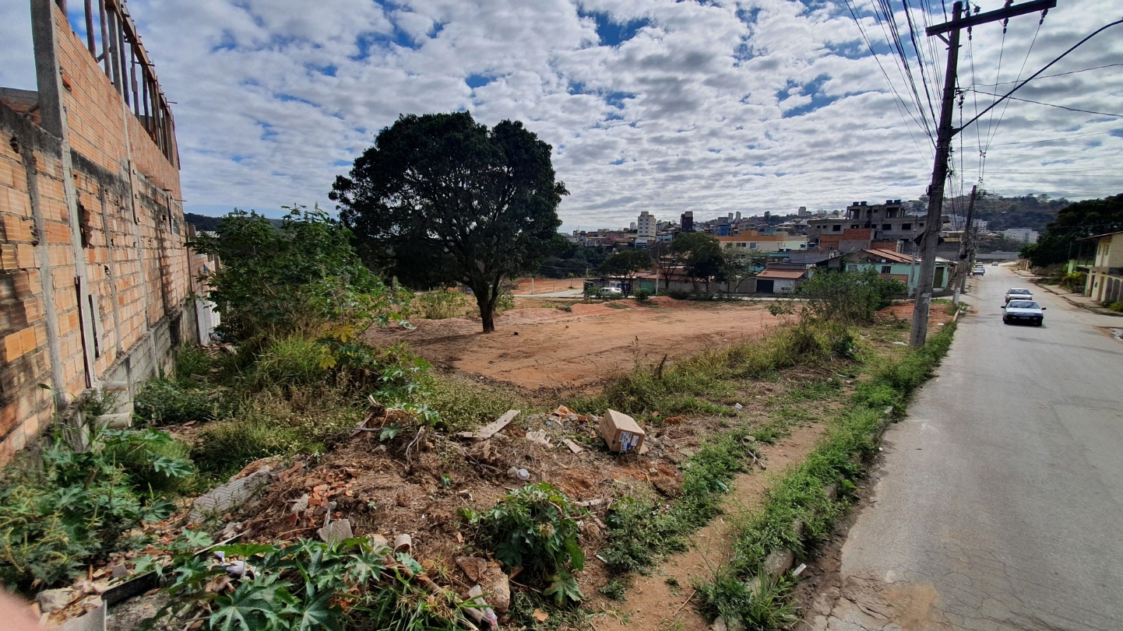

PRAÇA BAIRRO MASTERVILLE
